雷霆战机 — 控制台飞行射击游戏

面向对象编程课程项目报告

姓 名: 章晨曦
学 号：1030425225 |
提交日期： 2026年6月9日
视频链接:

一、项目概述

我做的是一个控制台小游戏，叫"雷霆战机"。基本上就是个简化版的飞机大战——你控制屏幕底下的一架小飞机A，去射击从上面掉下来的敌机V。打掉一架加 10 分，飞机和敌人的飞机撞到就游戏结束。

操作：
1.WASD 或者方向键移动
2.J 开枪，
3.ESC 退游戏。
游戏开始前有UI界面：讲解游戏玩法
死后显示分数

整个程序就在控制台里面运行
游戏运行界截图
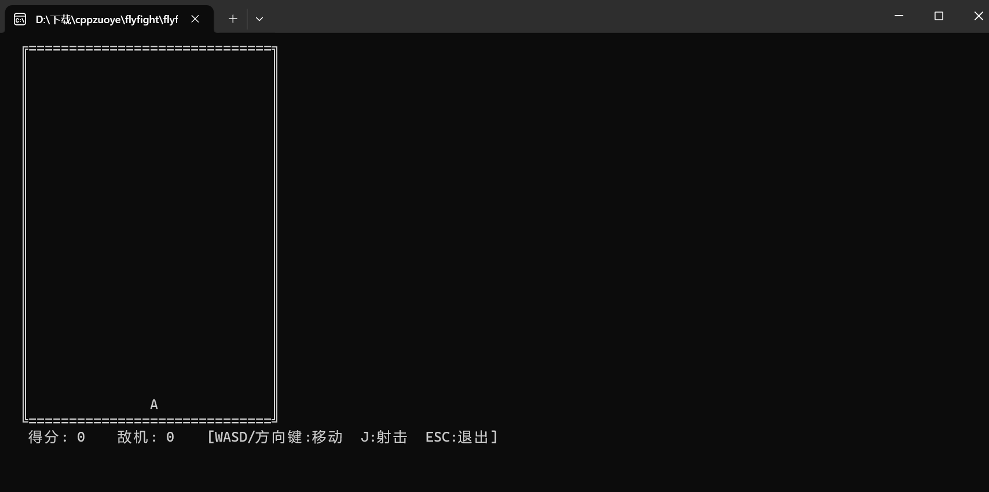

开始界面截图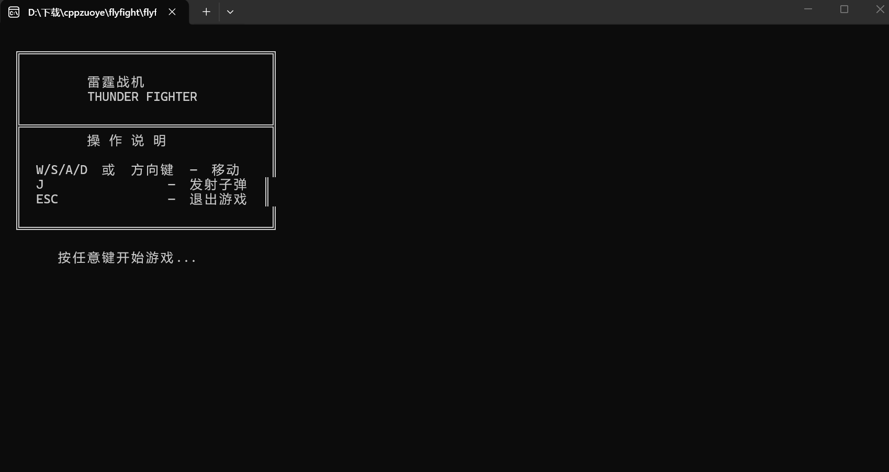
结束界面截图
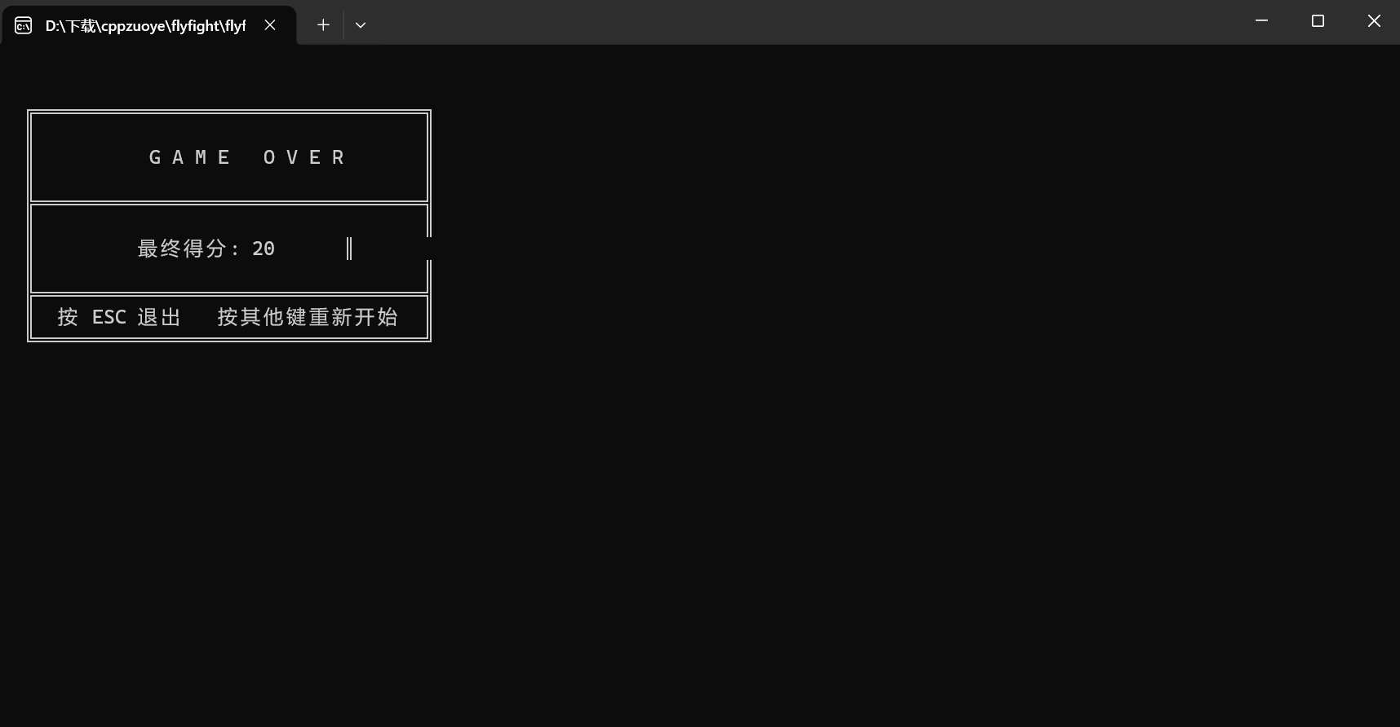
二、OOP 设计详解
2.1 类继承结构
我一共设计了 5 个类：（以下是关系图）
`Entity 基类
坐标 / 符号 / 存活
update() 纯虚函数
draw() 虚函数
collidesWith()
Player Enemy Bullet
移动 + 射击 向下掉落 向上飞行
冷却机制 y++ y--
游戏主控
主循环 / 渲染 / 碰撞```
2.2 各类职责
Entit基类
游戏里所有"东西"的共同特征在哪（x, y 坐标）、样子（显示字符），存货状态，定义了两个虚函数：
- `update()` — 纯虚函数，子类必须实现。每帧调一次，更新自己的状态
- `draw()` — 普通虚函数，子类可选重写。把自己画到屏幕缓冲区上
还有碰撞检测 `collidesWith()`，两个实体坐标一样就算撞上。
Player（玩家战机）
继承 Entity：移动、射击。
Enemy（敌机）
继承 Entity，`update()` 就是 y 坐标一直加，掉出屏幕底端标记死亡
Bullet（子弹
和 Enemy 相反：`update()` 里 y 一直减（往上飞），飞出屏幕顶端就死亡
Game（游戏主控
不继承任何类。它"拥有"玩家、敌人列表、子弹列表，负责跑游戏主循环：
读按键 更新 生成敌机 检测碰撞 清理死亡对象 渲染，循环更新帧率

2.3 多态的实现
Game 里用 `vector<unique_ptr<Entity>>` 同时装 Enemy 和 Bullet，循环的时候只跟 Entity 打交道：
虽然代码写的都是 `enemy->update()`，但因为 Entity 的 `update` 是 virtual 的，程序运行时根据指针实际指的对象类型，自动找对应派生类的版本来执行。以后想加新的元素，只写新派生类就行，Game 的代码基本不用改
2.4 不用继承会怎样
每加一个新实体就多加一组数组和函数，越来越乱，代码复用率低，继承之后，加新东西=多写一个派生类，主循环不动
三、现代 C++ 特性
3.1 vector + 智能指针管理动态对象
std::vector<std::unique_ptr<Entity>> m_enemies;
m_enemies.push_back(std::unique_ptr<Entity>(new Enemy(x, 0)));
如果用c风格的
满了要扩容、复制、delete 旧数组
最后还要逐个 delete 防止泄漏
现代写法的好处：
`vector`自动管理容量，不用手动 malloc/realloc
- `unique_ptr` 保证从 vector 中删除元素时自动释放内存
- 删除敌机不用自己写 delete
3.2 auto 和范围 for
现代 C++：
for (auto &enemy : m_enemies) {
enemy->update();
}
好处
-`auto` 省掉一长串类型名，编译器自己推断
- 范围 for 比下标遍历安全，绝对不会越界
3.3enum class 替代裸枚举
cpp
enum class Direction { NONE, UP, DOWN, LEFT, RIGHT };
好处：防止Direction隐式转成 int
不会跟其他地方的 UP 冲突
四、踩过的坑
踩坑 1：中文乱码
源码里写了”得分”这些中文，一跑变成了乱码
原因：Windows 命令行默认编码是 GBK，但源文件保存的是 UTF-8。编译器没加参数，把 UTF-8 字节原样塞进程序
解决
源码 UTF-8 → 输出 GBK
后来发现 VSCode 集成终端是 UTF-8，又改成全 UTF-8 + 代码里加 `SetConsoleOutputCP`
踩坑 2：中文路径导致链接失败
项目一开始放"下载"文件夹里，编译到链接那步挂了，搬到纯英文路径就没事了。
踩坑 3：VSCode 多文件项目编译配置混乱
头文件放 include/，源文件放src/，结果 VSCode 的 C/C++ Runner 扩展只编译当前单个文件，一直报错报 `Game.h: No such file`。后来询问ai配了 `tasks.json`，用 `Ctrl+Shift+B` 编译所有文件才解决
五、编译与运行说明
操作系统Windows 10/11
编译器MinGW-w64 (g++ 8.0+)，支持 C++11
编译命令：`g++ -std=c++11 -finput-charset=UTF-8 -fexec-charset=UTF-8 -I include src/*.cpp -o flyfight.exe`
运行方式：双击flyfight.exe，或在 VSCode 中按 `Ctrl+Shift+B` 编译后运行
六、总结与心得
这次项目让我对继承和多态有了实际体验。上课听讲觉得概念简单，真到自己设计类、决定谁继承谁各个文件的关系，以及工程类思维感觉还是很有欠缺
收获：
- 多态和继承让加新功能变得容易
- vector + 智能指针自动管理内存，不容易发生内存泄漏
- 编码问题虽然烦，但至少知道从字符集和终端编码两个方向排查了
游戏存在的不足
- 敌机只会直直往下掉，游戏复杂多样性小
- 无法边移动边射击，并且与自己的战机脱离同一列之后子弹失效
- 移动不流畅
-敌人往下掉的太快了
> **[此处粘贴 GitHub 仓库链接或代码压缩包说明]**
完整源代码见提交的 `flyfight/` 文件夹，包含 7 个头文件（`include/`）和 6 个源文件（`src/`）。

